Thiết kế layout.htm

1 Máy tính để bàn

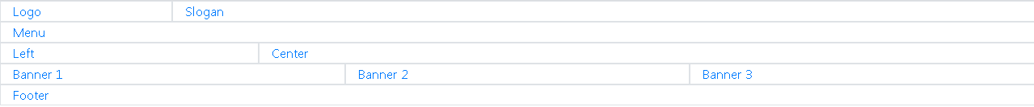

2 Máy tính bảng

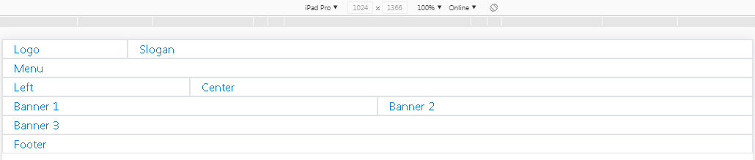

3 Điện thoại

